Gott ist meine Burg
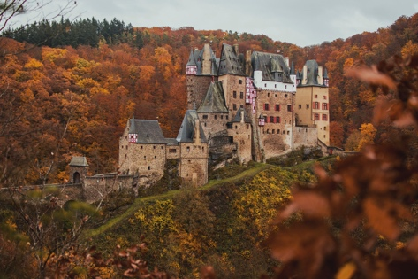
ANBETUNG:
Du mein Fels, meine Burg, mein Retter, du mein Gott, meine sichere Zuflucht, mein Beschützer, mein starker Helfer, meine Festung auf steiler Höhe! Psalm 18, 3 (GN)
Ich aber singe von deiner Macht. Früh am Morgen juble ich dir zu, weil du so gnädig bist. Du bietest mir Schutz wie eine sichere Burg; zu dir kann ich in der Not fliehen. Ps. 59, 17 (HFA)

SCHULD BEKENNEN:
Er ist der Fels und die Burg, wo ich in Sicherheit bin. Wie sollte ich da wanken?
Psalm 62, 3 (GN)

DANKEN:
Der HERR ist mein Fels und meine Burg und mein Erretter.Gott ist mein Hort, auf den ich traue, mein Schild und Horn meines Heils, mein Schutz und meine Zuflucht, mein Heiland, der du mir hilfst vor Gewalt. 2. Samuel 22, 2-3 (LUT)
Persönliche Notizen:

FÜRBITTE:
Hör … doch, hilf … schnell! Sei … ein rettender Fels, eine schützende Burg, dann ist … in Sicherheit. Psalm 31, 3 (GN)
(…Namen von Kindern u. Lehrern einsetzen)
Persönliche Notizen:

